**Le Pass Nautique**[***Note de service du 28 Février 2022***](https://www.education.gouv.fr/bo/22/Hebdo9/MENE2129643N.htm)

**Proposition pédagogique pour la natation dans   
le 1er degré**

Conformément aux dispositions des articles A. 322-3-1 et A. 322-3-2 du Code du sport, le test de Pass-nautique permet l'accès à la pratique des activités sportives mentionnées aux articles A. 322-‑42 et A. 322- 64 du même code.

Ce test peut être réalisé avec ou sans brassière de sécurité́.

Le test peut être préparé et présenté dès le cycle 2, et lorsque cela est possible, dès la grande section de l'école maternelle.

Ce test permet de s'assurer que le jeune est apte à (article A. 322-3-2 du Code du sport) :

* effectuer un saut dans l'eau ;
* réaliser une flottaison sur le dos pendant cinq secondes ;
* réaliser une sustentation verticale pendant cinq secondes ;
* nager sur le ventre pendant vingt mètres ;
* franchir une ligne d'eau ou passer sous une embarcation ou un objet flottant.

La réussite au test est certifiée conformément aux dispositions du II de l'article A. 322-3-2 du Code du sport ou de l'article 3 de l'arrêté du 25 avril 2012 portant application de l'article R. 227-13 du Code de l'action sociale et des familles.

**A/ Parcours……………………………………………………………………..……………………..p2**

**B/ Attestation.……………………………………………………………………………………….p2****C/ Fiche d’observation/validation classe……………………………….……………….p3**

**[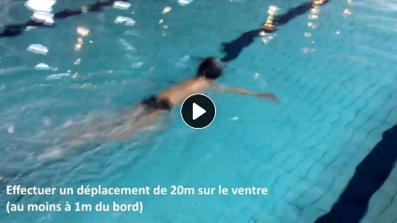](https://tube-education-physique-et-sportive.apps.education.fr/w/i9v5Pvzb6X1VFWdAcmKbgR)  
*[Lien vers la vidéo de présentation de l’Aisance Aquatique de l’académie de Bordeaux](https://tube-education-physique-et-sportive.apps.education.fr/w/i9v5Pvzb6X1VFWdAcmKbgR)***

**A/ Parcours :** 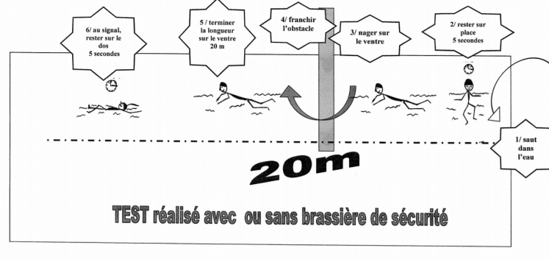

**B/ Attestation :**

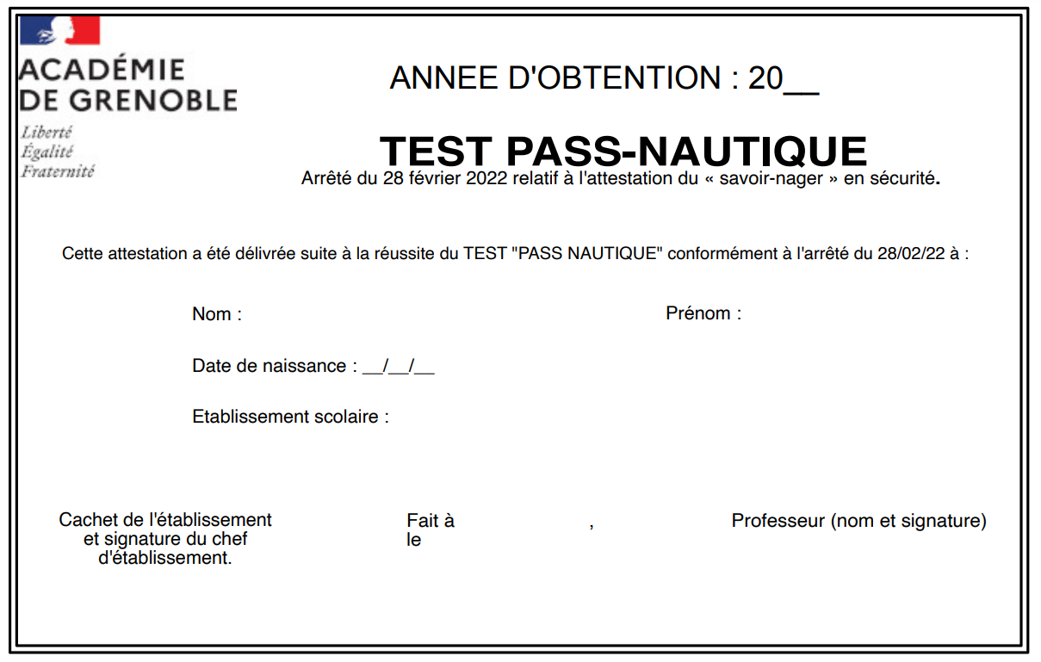

**Version modifiable dans la même rubrique du site EPS**

**C/ Fiche d’observation/validation classe**

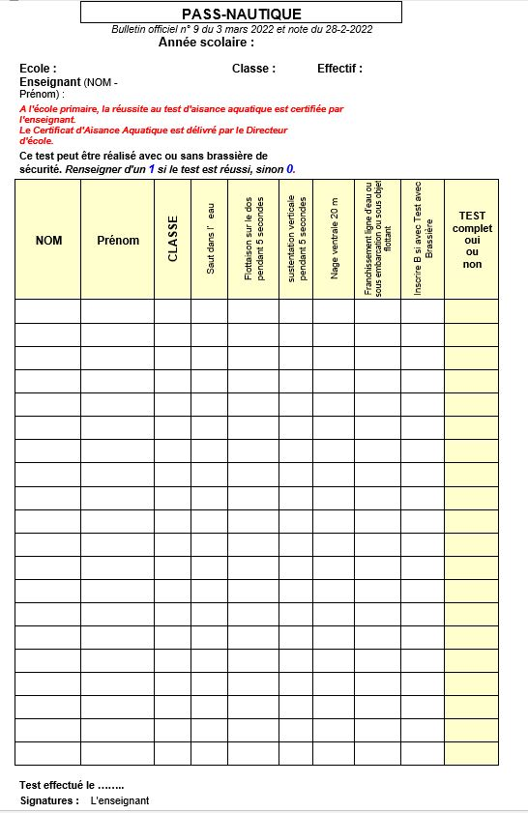

*Le groupe de travail EPS inter degré Académie de Grenoble  
28/11/2024*